ДУ «ІНСТИТУТ ЕПІДЕМІОЛОГІЇ ТА ІНФЕКЦІЙНИХ ХВОРОБ
ім. Л.В.ГРОМАШЕВСЬКОГО НАМН УКРАЇНИ»
НАЦІОНАЛЬНИЙ ЦЕНТР ГРИПУ ТА ГРІ

Тижневий бюлетень про ситуацію з грипу в Україні
за даними 4 дозорних центрів
(Київ, Дніпропетровськ, Одеса, Хмельницький)
9 тиждень 2015 року

За даними системи дозорного епіднагляду у 8 поліклініках 4-х дозорних центрів України, кількість амбулаторних хворих, що відповідають визначенню грипоподібних захворювань (ГПЗ) на 9 тижні (23.02 – 01.03.15р.) становила 132 випадки (48,4 на 100 тис.) відповідного населення. У порівнянні з минулим тижнем спад рівнів захворюваності склав 27,1% (рис.1).
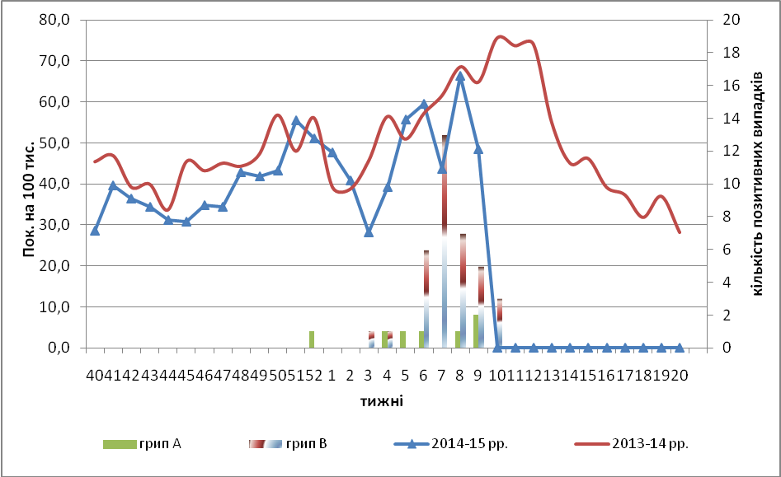

Рис.1. Динаміка реєстрованих випадків, що відповідають визначенню ГПЗ та кількість підтверджених випадків грипу в 4-х дозорних центрах України в сезоні 2014-2015 років.

На 9 тижні відсоток звернень до поліклінічних закладів з діагнозом ГПЗ значно збільшився серед дорослого населення у віковій групі 30-64 років (рис. 2).
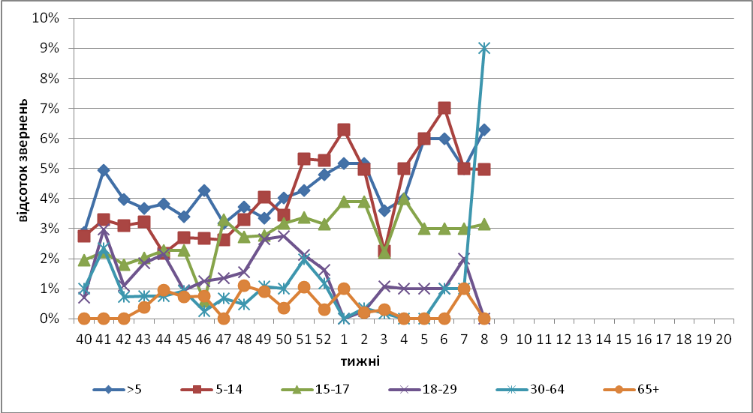
Рис. 2. Відсоток звернень до поліклінічних закладів з діагнозом ГПЗ у розрізі вікових груп в 4-х дозорних центрах України в сезоні 2014-2015 років.

На 9 тижні кількість хворих, що відповідають визначенню тяжкого гострого респіраторного захворювання (ТГРЗ) в 10 стаціонарах складала 153 випадки (5,15 на 100 тис.), спад рівнів захворюваності склав 14,0%, відмічався приріст рівнів госпіталізації на 17,04 % (рис.3).
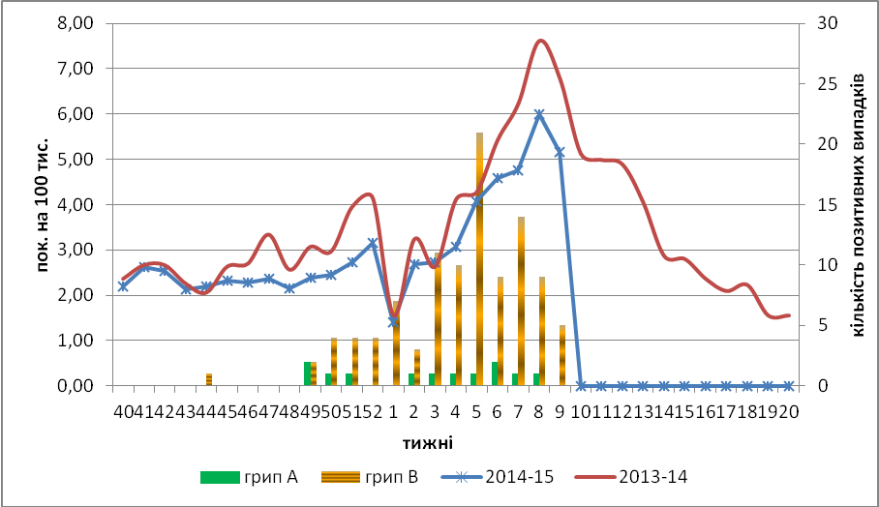

Рис. 3. Динаміка реєстрованих випадків ТГРЗ та кількість лабораторних підтверджень грипу в 4-х дозорних центрах України в сезоні 2014-2015 років.

На 9 тижні методом ПЛР було досліджено 17 зразків від хворих на ГПЗ та ТГРЗ, виявлено 8 - вірусів грипу В.
Починаючи з 40 по 9 тиждень 2014-2015 рр. методом ПЛР було обстежено 776 зразків від хворих на ГПЗ та ТГРЗ, було виявлено 151 вірусів грипу (19,45%): А(Н3) – 7 (4,6%), А(Н1)pdm – 7 (4,6%), грип А – 5 (3,3%), грип В – 132 (87,4%). На культурі клітин MDCK було ізольовано 71 вірус грипу, з них грипу А – 8 та грипу В - 63.
Дані дозорного вірусологічного нагляду за грипом в Україні, що подаються на щотижневій основі на сайті http://www.who.int/influenza/gisrs_laboratory/flunet/en/ ВООЗ зображені на рис.4.

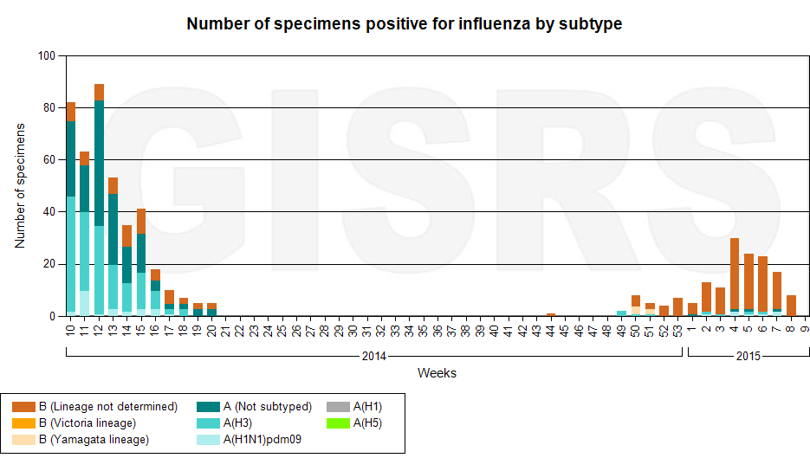

Рис. 4. Кількість лабораторно-підтверджених випадків грипу серед хворих з діагнозом ГПЗ та ТГРЗ в дозорних центрах України в сезоні 2014-2015 років.

Виконавці:
Д.мед.н. Міроненко А.П.
К.мед.н. Голубка О.С.

